125993, г. Москва,
Ленинградский проспект, дом 37, корп. 1.
Справочная: +7 (499) 231-50-09,
факс: +7 (499) 231-55-35.
E-mail: head@rostransnadzor.ru

26 марта 2010
Об изменении формы ДОПОГ-свидетельства о подготовке водителей транспортных средств и структуры курсов специального обучения водителей транспортных средств, перевозящих опасные грузы
Утверждены некоторые поправки к приложениям Европейского соглашения о международной дорожной перевозке опасных грузов, которые вступят в силу с 1 января 2011 года (документ ECE/TRANS/WP.15/201).
В рамках данных поправок была изменена форма ДОПОГ-свидетельства о подготовке водителей транспортных средств, перевозящих опасные грузы. Название свидетельства изменено на «СВИДЕТЕЛЬСТВО О ПОДГОТОВКЕ ВОДИТЕЛЯ ДОПОГ».
Новое свидетельство должно отвечать следующим требованиям:
1. Свидетельство должно соответствовать следующему образцу:
Лицевая сторона | Оборотная сторона
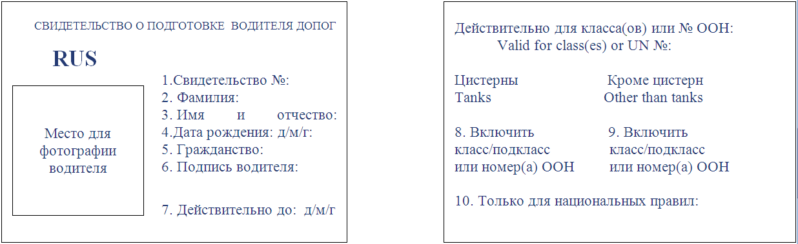

2. Размеры свидетельства соответствовать стандарту ISO 7810:2003 ID-1, и оно должно быть изготовлено из пластика (цвет белый, шрифт черный). На свидетельство наноситься дополнительный элемент защиты; голограмма, печать изображения, видимого только при ультрафиолетовом освещении, или гильоширный рисунок.
3. Свидетельство составляется на языке или одном из языков страны, компетентный орган которой выдал свидетельство, а также, если этот язык не является английским, немецким или французским, на английском, немецком или французском языке, за исключением случаев, когда в соглашениях, заключенных между странами, участвующими в перевозке, предусмотрено иное.
Учитывая, что в оставшийся до вступления в силу поправок срок не все страны – участницы ДОПОГ смогут перейти на выдачу новых свидетельств, на очередном заседании рабочей группы WP.15 КВТ ЕЭК ООН, которое состоится в первой декаде мая 2010 года, предполагается вынести для рассмотрения вопрос о внесении в главу 1.6 ДОПОГ соответствующих переходных положений.
Изменениям подверглось также и структура курсов специального обучения водителей транспортных средств, перевозящих опасные грузы.
Так, с 1 января 2011 года компетентные органы стран – участниц ДОПОГ смогут утверждать в рамках базового курса подготовки и специализированного курса подготовки по перевозке грузов в цистернах ограничительные курсы, касающиеся отдельных классов опасных грузов или номеров ООН.

